**Deney2: KESMELİ GİRİ/ÇIKIŞ Raporu**

**Yapılacaklar**

Aşağıda blok şeması verilen donanımda **SW11** butonuna basılarak (**seviye tetiklemeli olarak**) kesme isteği üretilmektedir. Kesme isteği geldiğinde PortA’ya bağlı butonlar kontrol edilecektir. Eğer PORTA’daki 8 adet butondan aynı anda **tek sayıda** butona basılı ise aşağıdaki şekilde görülen PORTB’deki bilgi belirli bir gecikme ile **sola** doğru bir bit kaydırılacak, eğer **çift sayıda** butona basılı ise aynı gecikme ile **tersi** yönde bir bit kaydırılacaktır. Kesme isteği gelmediği durumlarda PORTB’ye bağlı LED’lerdeki bilgi korunacaktır. *(Açıklama: PORTA’daki 8 adet butondan* ***tek sayıda*** *butona basılma durumundan kasıt, bu 8 adet butondan herhangi 1’inin tek başına, herhangi 3’ünün, herhangi 5’inin veya herhangi 7’sinin birlikte basılı olması durumlarıdır. PORTA’daki 8 adet butondan* ***çift sayıda*** *butona basılma durumundan kasıt, bu 8 adet butondan hiçbirinin basılı olmaması, herhangi 2’sinin , herhangi 4’ünün , herhangi 6’sının veya hepsinin birlikte basılı olması durumlarıdır.* ***Belirli bir süre*** *ile kastedilen gecikme, CX sayıcısının 5FFFH den başlayarak 0’a varıncaya kadar geçen süredir. Kesme servis programı için kesme vektör tablosunda* ***50h*** *numaralı user interrupt’ının kullanılması istenmektedir. PortA’daki butonlar* ***pull-up*** *bağlantıya sahiptir.)*

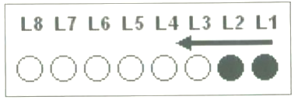

PORTB’deki LEDler

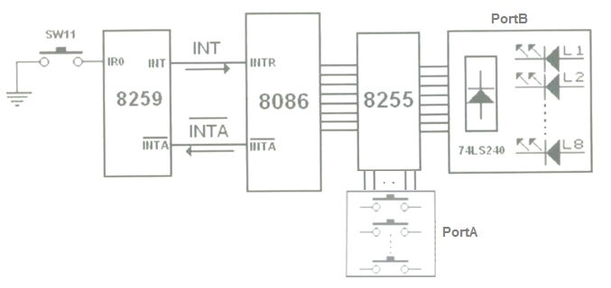

Donanımsal Blok Şema

**Rapor İçeriği**

• 2. sayfadaki deney kapağını kullanarak, hazırladığınız program kod çıktısını (ve varsa yazmak istediğiniz açıklamaları) rapor halinde teslim ediniz.

**Uyarı**

* Programlar, **9. HAFTA** derste Mikroişlemciler Laboratuvarı’nda bireysel olarak sunulacaktır.
* MTS-86C eğitim seti üzerinde programı çalıştırabilen öğrencilerin raporları değerlendirilecektir.

**İstanbul Ticaret Üniversitesi**

**Mühendislik Fakültesi**

**Bilgisayar Mühendisliği Bölümü**

**BIL382 Mikroişlemcili Sistem Lab.**

**Deney Rapor No: 2**

**DENEY ADI :**

**HAZIRLAYAN :**

**TESLİM TARİHİ :**